SÉminaire du Creg
« ActualitÉ de la recherche »

Mardi 24 avril, 14h30-17h30
Salle Jacques Cartier, Maison des langues et des cultures

Steve Pressman

Professor of Economics at Colorado State University, in Fort Collins, Colorado and Emeritus Professor of Economics and Finance at Monmouth University in West Long Branch, New Jersey
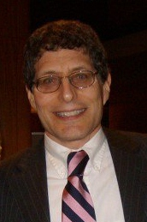

The Fall of the Middle Class and the Hair-Raising Ascent of Politicians Like Donald Trump

Discutant : Guillaume Vallet (Creg)

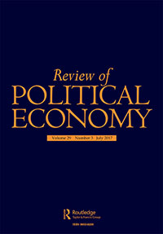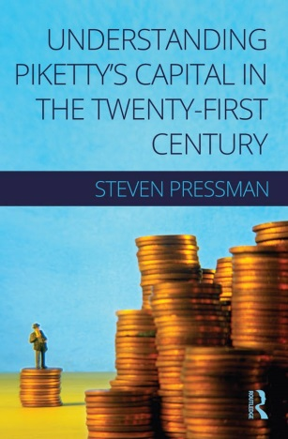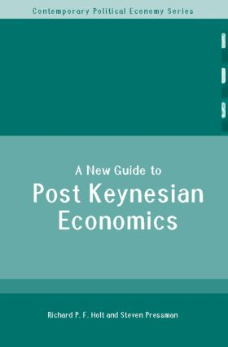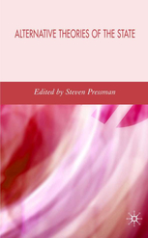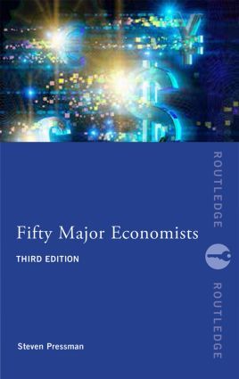

Pour tout renseignement complémentaire : creg@univ-grenoble-alpes.fr

